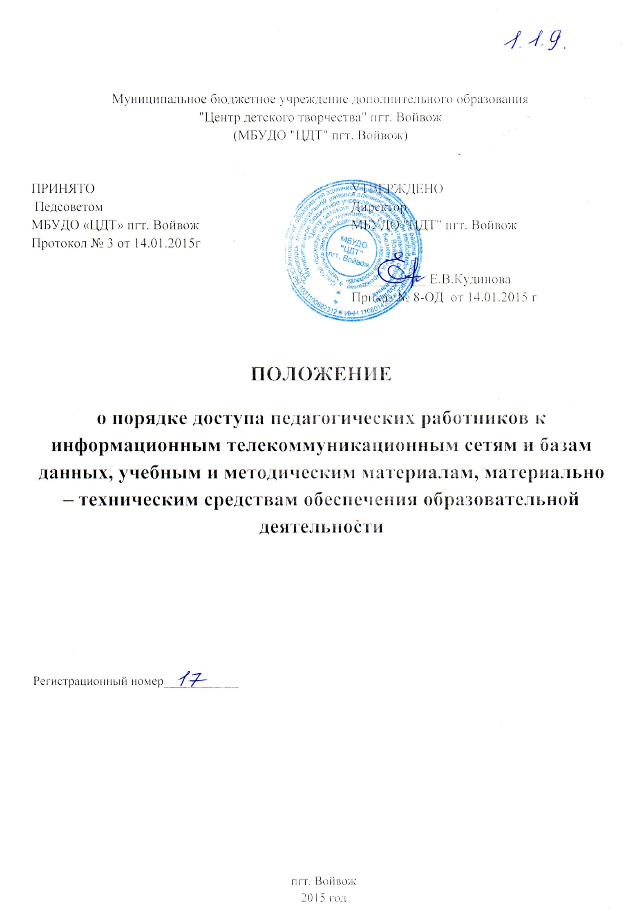

**1. Общие положения**

1.1.Положение **о** порядке доступа педагогических работников к информационно-телекоммуникационным сетям и базам данных, учебным и методическим материалам, материально-техническим средствам обеспечения образовательной деятельности (далее – Положение) разработано в соответствии с пунктом 7 части 3 статьи 47 Федерального закона № 273-ФЗ «Об образовании в Российской Федерации» от 29.12.2012, Уставом муниципального бюджетного образовательного учреждения «Центр детского творчества» пгт. Войвож (далее-Центр).

1.2.Настоящее Положение регламентирует доступ педагогических работников Центра к информационно-телекоммуникационным сетям и базам данных, учебным и методическим материалам, музейным фондам, материально-техническим средствам обеспечения образовательной деятельности.

1.3.Доступ педагогических работников к вышеперечисленным ресурсам обеспечивается в целях качественного осуществления образовательной и иной деятельности.

**2. Порядок доступа к информационно-телекоммуникационным сетям**

2.1.Доступ педагогов к информационно-телекоммуникационной сети Интернет в Центре осуществляется с персональных компьютеров (ноутбуков, планшетных компьютеров и т.п.), подключенных к сети Интернет, без ограничения времени и потребленного трафика.

2.2.Доступ педагогических работников к локальной сети Центра осуществляется с персональных компьютеров (ноутбуков, планшетных компьютеров и т.п.), подключенных к локальной сети Центра, без ограничения времени и потребленного трафика.

2.3.Для доступа к информационно-телекоммуникационным сетям в Центре педагогическому работнику предоставляются идентификационные данные (логин и пароль / учётная запись / электронный ключ и др.). Предоставление доступа

Осуществляется администратором сети, назначенным приказом директора Центра.

**3. Порядок доступа к базам данных**

3.1.Педагогическим работникам обеспечивается доступ к следующим электронным базам данных:

* профессиональные базы данных;
* информационные справочные системы;
* поисковые системы.

3.2.Доступ к электронным базам данных осуществляется на условиях, указанных в договорах, заключенных Центром с правообладателем электронных ресурсов (внешние базы данных).

3.3.Информация об образовательных, методических, научных, нормативных и других электронных ресурсах, доступных к пользованию, размещена на сайте Центра.

**4.Порядок доступа к учебным и методическим материалам**

4.1.Учебные и методические материалы, размещаемые на официальном сайте, находятся в открытом доступе.

4.2.Педагогическим работникам по их запросам могут выдаваться во временное пользование учебные и методические материалы, входящие в оснащение учебных кабинетов.

4.3.Выдача педагогическим работникам во временное пользование учебных и методических материалов, входящих в оснащение учебных кабинетов, осуществляется работником, на которого возложено заведование учебным кабинетом.

4.4.Срок, на который выдаются учебные и методические материалы, определяется работником, на которого возложено заведование учебным кабинетом, с учетом графика использования запрашиваемых материалов в данном кабинете.

4.5.Выдача педагогическому работнику и сдача им учебных и методических материалов фиксируются в журнале выдачи.

4.6.При получении учебных и методических материалов на электронных носителях, подлежащих возврату, педагогическим работникам не разрешается стирать или менять на них информацию.

**5. Порядок доступа к материально-техническим средствам обеспечения образовательной деятельности**

5.1.Доступ педагогических работников к материально-техническим средствам обеспечения образовательной деятельности осуществляется:

* без ограничения к учебным кабинетам, спортивному и актовому залам и иным помещениям и местам проведения занятий во время, определенное в расписании занятий;
* к учебным кабинетам, спортивному и актовому залам и иным помещениям и местам проведения занятий вне времени, определенного расписанием занятий, по согласованию с работником, ответственным за данное помещение.

5.2.Использование движимых (переносных) материально-технических средств обеспечения образовательной деятельности (проекторы и т.п.) осуществляется по письменной заявке, поданной педагогическим работником (не менее чем за 3 рабочих дней до дня использования материально-технических средств) на имя лица, ответственного за сохранность и правильное использование соответствующих средств.

5.3.Выдача педагогическом работнику и сдача им движимых (переносных) материально-технических средств обеспечения образовательной деятельности фиксируются в журнале выдачи.

5.4.Для копирования или тиражирования учебных и методических материалов педагогические работники имеют право пользоваться копировальным аппаратом, принтером.

5.5.Накопители информации (CD-диски, флеш-накопители, карты памяти),

используемые педагогическими работниками при работе с компьютерной информацией,

предварительно должны быть проверены на отсутствие вредоносных компьютерных программ.